Zusammenfassung Leadership II

Führen in Krisen

Krisendefinition KLAUS SCHENK
Verdichtung, Reduktion auf
Wesentliches, Zuspitzung auf
eine Entscheidung

Konzentration auf:
- Die Lösung, den
gewünschten Zustand nach
der Krise (solution focus)

- Engpass, welcher zur
Krisenbewältigung beiträgt
(theory of constraints)

Krise nach HENTZE, GRAF, KAMMEL & LINDERT
„Krisen bezeichnen allgemein jenen Zustand, in dem unter Zeitdruck
schwierige Probleme der Anpassung, Koordination, Strukturveränderung und
Systemerhaltung zu lösen sind.“

Krisenbogen nach L. F. CARELL
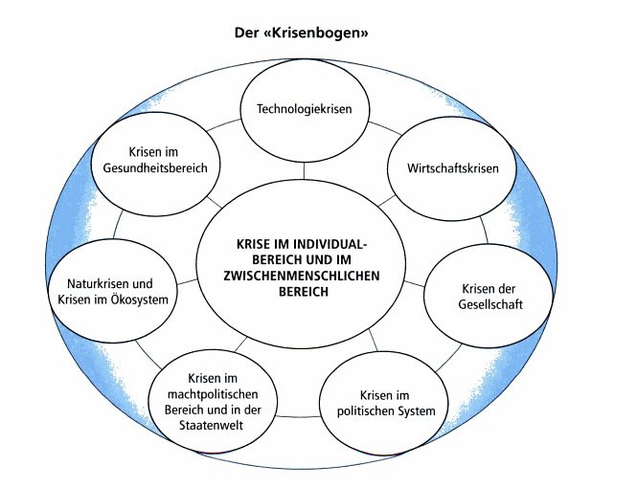

Krisenmatrix nach CARELL

1) Krisen auslösende Faktoren | a) Einzelereignisse, Mehrzahl von Einzelereignissen, kausale und vernetzte Ereignisketten.  b) Absichtliches, mutwilliges oder fahrlässiges menschliches Handeln oder Unterlassen.  c) Kritik.  d) Kombination aller Faktoren a-c.
2) Auftreten und Häufigkeit | a) Überraschend, unterwartet, unvorhergesehen mit rasch ansteigender Zeitdauerkurve, impulsartig.  b) Progressiv, schleichende Entwicklung, fortschreitende Verschlimmerung bis zum Ausbruch der Krise.  c) Einmaligkeit der Krise.  d) Wiederholung sich periodisch einstellender Krisen, absehbare Krisenzyklen.
3) Zeitlicher Verlauf | a) Steigerung bis zur Klimax, nach dem Höhepunkt abfallende Zeitdauerkurve. Dynamischer Intensitätsverlauf, zeitlich befristeter Lebenszyklus der Krise.  b) Prozesshaftes An- und Abschwellen, Schleichender Verlauf.  c) Verbundkrisen: Teilkrisen haben einen unterschiedlichen
4) „Innere Qualität“ _von Krisen | a) Einfache Krise  b) Komplexe Krise: Verbundkrise.  c) Komplexe Krise mit wechselnder inneren Struktur
5) Folgen und Konsequenzen von Krisen | a) Ambivalenz: Schaden oder Nutzen?  b) Folgen auf das Führungssystem.  c) Materieller oder immaterieller Schaden.  d) Positive Folgen oder Chancen  e) Langzeitfolgen, strategische Konsequenzen.  f) Beabsichtigte negative (oder positive) Folgen.  g) Folgen komplexer Verbundkrisen, insbesondere auf Teilbereiche eines Gesamtsystems.  h) Kettenreaktionen.
6) Subjektive Perzeption einer Krisensituation | a) Die persönliche Wahrnehmung.  b) Immaterieller Schaden und subjektive Beurteilung.
7) Krisenimmanente Stressfaktoren | a) Bestehen oder scheitern?  b) Zeitdruck zu entscheiden, zu handeln.  c) Überraschung, Unsicherheit und Ungewissheit.  d) Anpassungsdruck auf das Führungssystem.  e) Risiko der Verschlimmerung und Eskalation
8) Faktoren zur Krisensteuerung | a) Krisenmanagement vs. Führung in Krisen?  b) Strategische Entscheide und operatives Handeln.  c) Leadership in Krisen.
9) Krisen-kommunikation und Medien in der Krise | a) Verkettung von Krise und Medien.  b) Hohe Erwartungen an die Information und Kommunikation in der Krise.

Theorieansätze
- Lösungsorientierung und der Hindernisbewältigung („Solution
Focus“ und „Theory of Constraints“)
- Systemtheoretische Ansätze
- Krisenmatrix
- Crisis Leadership

Krisenmanagement PEARSON, MITROFF (1996)
Krisenfamilien -> Präventionsfamilien

Portfoliostrategie CARELL 2004
1. Übergeordnete Werte und Interessen  Kernaufgaben | Grundlage und Leitplanken
2. Risiken/Situationen die zu Krisen führen? | Krisensituationen  event. Krisentypen
3. Risikobewertung | Krisengruppen
4. Ernsthafte Risiken? Vorrangige Krisentypen? | Krisenportfolio
5. Ist-Zustand: Vorbereitung auf das Krisenportfolio? | Grad der Krisen-  vorbereitung
6. Gegenüberstellung von Ist- mit Soll-Zustand in der Krisenvorbereitung | Verwundbarkeit und Gefährdung
7. Krisenportfolio - Szenarien | Ziele (Zukunfts-überlegungen)

Führungsaktivitäten in Krisen CARELL

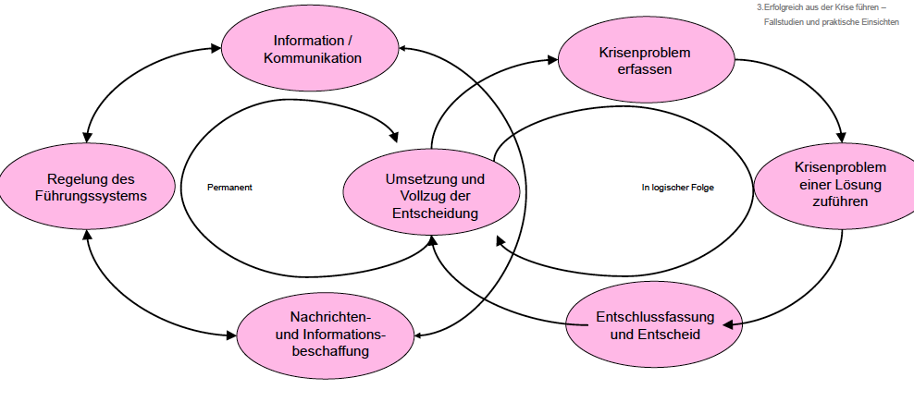

Crisis Leadership KLANN 2003
- Orientierung an praktischen Erfahrungen
(Beispielen)
- Fokus auf allgemeinen Fähigkeiten,
Charaktereigenschaften und Perspektiven,
insbesondere:
- Kommunikationsfähigkeit
- Klare Vision und Werteorientierung
- Sorge um und für andere

Crisis Action Plan Checklist KLANN 2003
• Risiko-Beurteilung
• Definition von Krisenindikatoren
• Handlungsanweisungen für „Krisenfall“
• Kommunikationsplan für Krisensituation
• Verantwortungsbereiche festlegen
• Angaben über Orte für Krisenteam/Ausrüstung
• Checklisten erstellen

Führung und Strategie
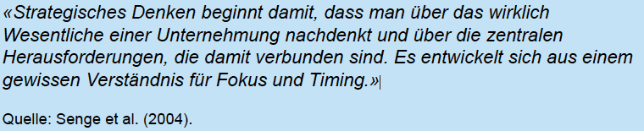

Strategie und Vision Vetter und Mussmann 2013
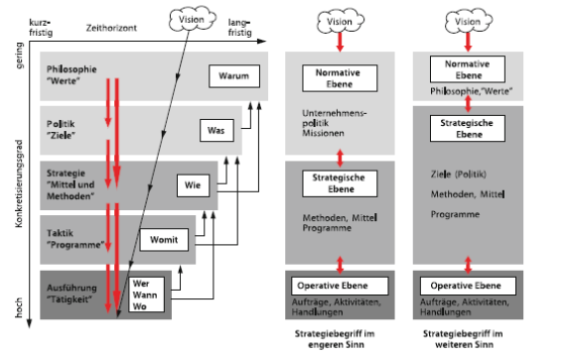
- ergänzen sich gegenseitig
- Strategie als «Konkretisierung»
einer Vision
- Vision als «Entwurf», als
allgemeine Zielorientierung
(«erstrebenswertes Bild, das
gleichzeitig motiviert und Richtung
vorgibt)

Führen heißt organisieren, ordnen, entscheiden
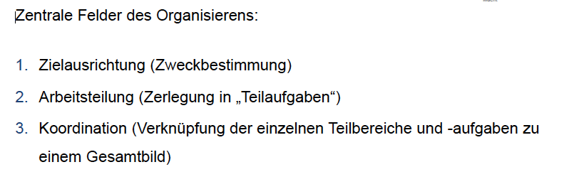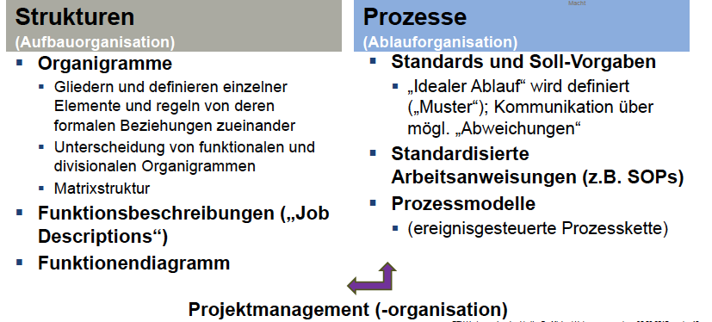

Prinzipien Aufbau Organisationsstrukturen
- Structure follows process follows strategy
- Kohärenz und Konsistenz
- Kongruenz von Aufgaben, Kompetenzen und Verantwortung

Beispiele zu Organisationsstrukturen
- Business Process Reengineering (Hammer &
Champy 1994) – radikale Ausrichtung auf
optimale Geschäftsprozesse
- Wertkettenanalyse (Porter 1985) – möglichst
hohe Wertschöpfung zu möglichst geringen
Kosten
- Entscheidungsorientiertes
Organisationskonzept (Frese 1998) – radikale
Ausrichtung auf strategische Vorgaben

Entscheiden
Führungskultur hat Einfluss auf den „Entscheidungsspielraum“ von Führern
wie Geführten (autoritär bis stark partizipativ/ kooperativ) und die jeweiligen
Präferenzen für „Einzel-“ bzw. „Gruppenentscheidungen“
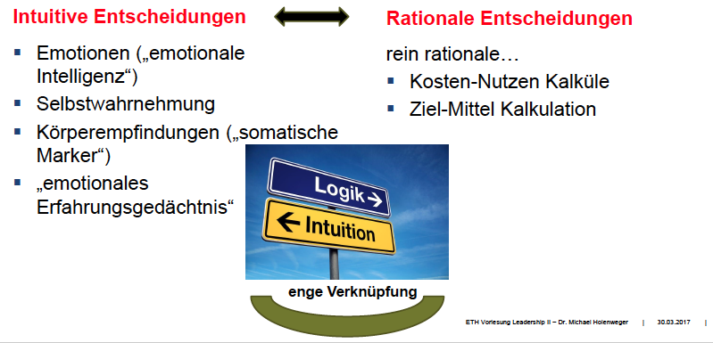

Beschränkte Rationalität H. A. SIMON
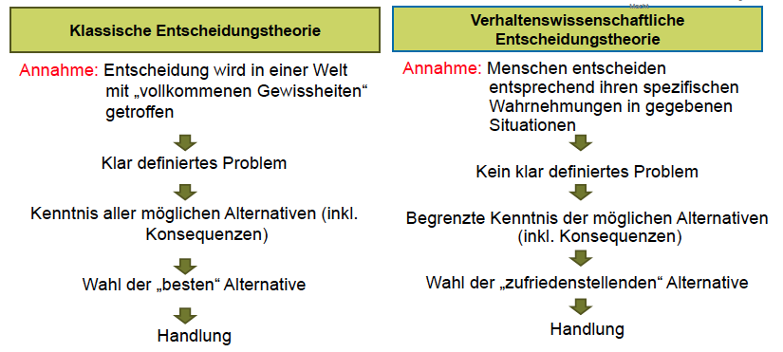

Machtausübung als Teil der Führung

MAX WEBER
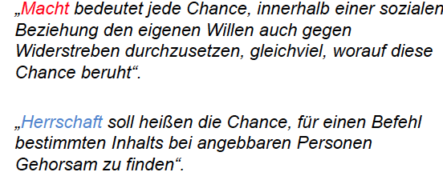

- Legale Herrschaft
- Charismatische Herrschaft
- Traditionale Herrschaft

MICHEL FOUCAULT
- Macht nicht als „Besitz“, sondern als „die
Vielfältigkeit von Kraftverhältnissen„
- Macht als Netzwerk von Kräften
- Es gibt kein „Außerhalb“ der Macht. Macht
und Widerstand ergänzen einander.

JOSEPH NYE
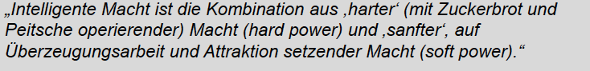

Weiteres Gelaber über Macht von CROZIER et FRIEDBERG und NEUBERGER
relationalen Aspekt der Macht: „Tausch- und Verhandlungsbeziehung“
(inter-individuelle Beziehung steht im Mittelpunkt):
•„Ungewissheitszone“ im Arbeitsalltag von Organisationen
• Macht lässt sich nur mit Blick auf ein Ziel verstehen („instrumentelle
Beziehung“)
• Nicht-transitive Beziehung („Unausgewogenheit“)

Chance, die eigenen Interessen durchzusetzen (Handlungsarchitektur
und –design entstehen: Strategie und Taktik)

Führung und Kultur

Rahmenbedingungen
- Neues Globales Bewusstsein (Interdependenz, Moderne Technologie, Ent-Grenzung der sozialen Räume, Wertewandel) -> Alles was in Mil Soz angeschaut wurde. (You already know this)
- Postmaterielle Gesellschaft (INGLEHART) -> World Value Survey -> werteorientierte Personalarbeit

Kultur

TYLOR
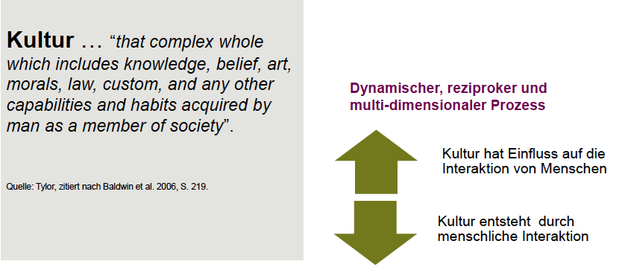

Schein
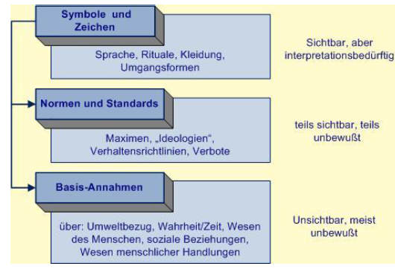

Hofstede
Kultur als „[…] kollektive Programmierung des Geistes [zu verstehen ist], die die
Mitglieder einer Gruppe oder Kategorie von Menschen von einer anderen
unterscheidet.“

Organisation als eigenes Kultursystem
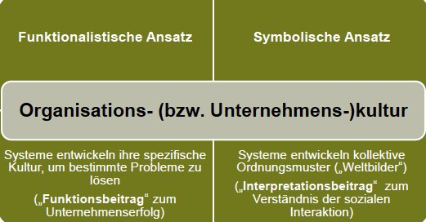

- Organisationskultur: Allgemeines Muster gemeinsamer Handlungen,
Verhaltensweisen, Werte und Normen einer Organisation.
- Organisationsklima: „Atmosphärische“ Bestimmung (Wahrnehmungen) über
die soziale Realität.

Organisationsklima und Gesundheit
- Phänomen des „arbeitsbedingten Vor-Alterns“ (z.B. Hacker 2004): Vorzeitiger
Altersabbau.

- Anhaltender Stress am Arbeitsplatz zeigt sich als ein wesentlicher Faktor für
das Auftreten von depressiven Verstimmungen (Levi 2002).

- Lori und Barling (2005): Erlebte Ungerechtigkeit zeigt nachteilige
Auswirkungen auf das psychische Wohlbefinden (wahrgenommene
Ungerechtigkeit als Stress).

- Die Wahrnehmung eines günstigen Beteiligungs- und Leistungsklimas
korreliert mit geringeren gesundheitlichen Beeinträchtigungen (physische wie
psychische Belastungen) (Michela, Lukaszewski & Allegrante 1995).

Gründe:
▪ zunehmende Verunsicherung,
▪ prekäre Arbeitsverhältnisse,
▪ Arbeitsverdichtung,
▪ flexible Arbeitszeiten, ohne dass die Mitarbeitenden bei der Planung
mitsprechen können,
▪ defizitäres Führungsverhalten.

Interkulturelle Führung und Diversity Management
- Soziale Interaktion und Führung unter dem Aspekt der „multikulturellen
Gesellschaft“ – Fähigkeit zum konstruktiven Umgang mit kultureller Vielfalt
(bzw. kulturellen Unterschieden).

- „Fähigkeit, in multikulturellen
Situationen effektiv zu
kommunizieren und in
verschiedenen Kulturen in
angemessener Weise zu
interagieren“ (J. & M Bennett)

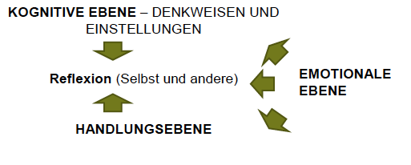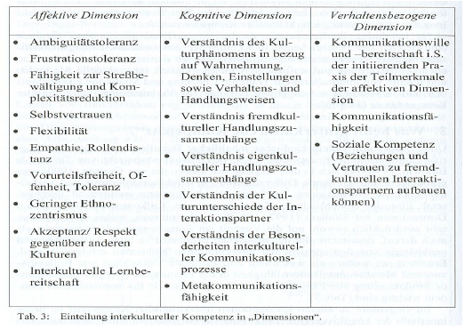
• “Cultural Intelligence” (Earley & Ang, 2003; Thomas & Inkson, 2003;
Livermore, 2010).
• Interkulturelle Teams arbeiten entweder viel effektiver und effizienter oder
viel weniger effektiv und effizient als monokulturelle Teams (Govindarajan &
Gupta, 2001).
• Kulturelle Differenzen erschweren die Entwicklung einer homogenen
Gruppenkultur (Podsiadlowski, 2002).
• Multikulturelle Teams brauchen rund 3 mal solange, um eine Gruppenkultur
zu entwickeln (Lehman & van den Bergh, 2004).
• Missverständnisse sind häufiger in multikulturellen Teams (Stumpf, 2005).

Diversity Management
• Bezugnahme auf “Vielfalt” im Sinne von “Ungleichheiten” zwischen Menschen
(äußerlich wahrnehmbar bzw. nach Kategorisierung).
• Abkehr von einem strengen Identitäts- und Homogenitätsdenken im Hinblick
auf soziale Interaktionen in Teams, Gruppen, Organisationen und
Unternehmen.

Symbole, Zeichen, Rituale
• „Sinnbild“ – Bezug auf bestimmte Vorstellung. -> Sinnbildstiftung, Integrationsfunktion
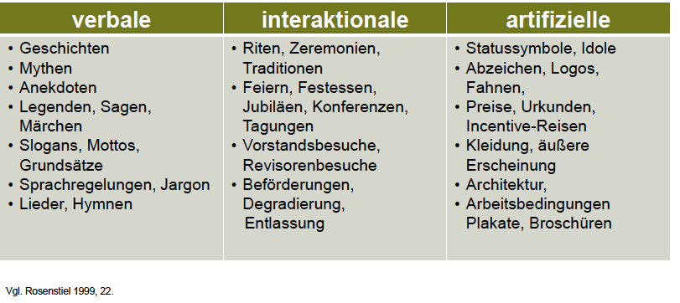
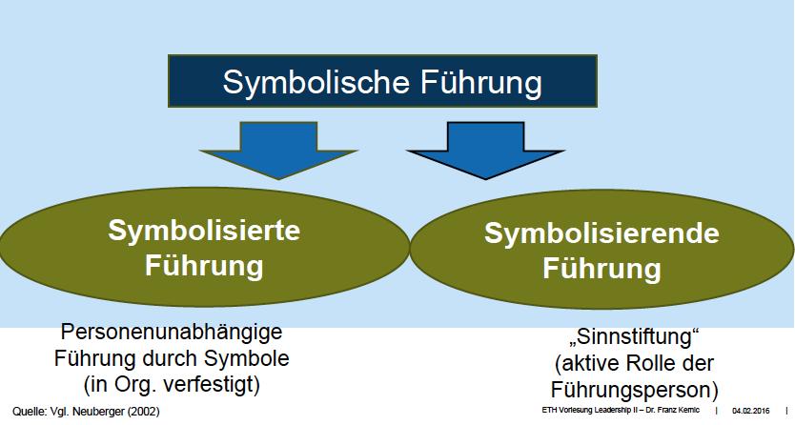

Führungsausbildung

Grundideen
- Zusammenspiel von unterschiedlichen akademischen Disziplinen
(Sozialpsychologie, Organisationstheorie, Soziologie, Public Administration,
Politikwissenschaft, Betriebswirtschaftslehre etc.)
- Einführung von universitären Lehrgängen (z.B. MBA-, MPA-Programme etc.)
- Entstehung von zahlreichen staatlichen wie privaten Bildungs- und
Ausbildungsinstitutionen

- Grundphilosophie und pädagogische Ansätze
• Die Idee des „Erlernens von Führung“ (Vorbilder, Muster etc.).
• Die Idee der „Verbesserung“ von Führungsprozessen (insbesondere durch
praktisches Üben, „Training“).

• Die Idee der „Veränderung“ („transformational“).
- Evaluation und Kritik an den etablierten Programmen

„Die Befragten wünschen sich ein MBA-Studium, in dem soziale
Verantwortung sowie Nachhaltigkeit stärker betont werden und ethisches
Handeln als ein Grundprinzip erfolgreicher Führung Berücksichtigung findet“.
MBA STUDIE 2010

Neue Denksätze
- Auflösung der Asymmetrie von „oben“ und „unten“, „Führer“ und
„Geführten“.

- Stärkere Berücksichtigung des Kontexts.

- Offenheit und lebenslanges Lernen („zyklisches Training“).

- Leadership & Identität (vgl. „Ich folge dir, wenn du in meinen Augen eine gute
Führungskraft bist, denn dann kann ich mich auch mit dir identifizieren“; Tilman
Eckloff)

Developing Interdependent Leadership Mode PALUS, McGUIRE & ERNST (2012)
Rahmen erfolgreicher Führung beeinhaltet 3 Komponenten:
- Richtung
- Anpassung
- Engagement
- Daraus 3 Logiken:
  - Abhängigkeitslogik
  - Unabhängigkeitslogik
  - Interdependenzlogik

Wirkungräume der Logiken: Gesellschaft, Organisation, Gruppe und Individuum.
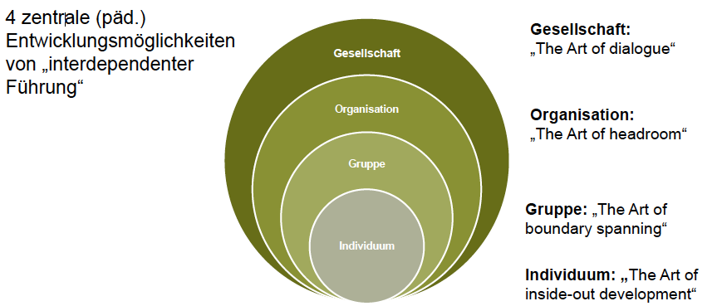

Führungsausbildung in Asien

Orientierung an westlicher Führungsausbildung (insbs USA), in Verbund mit Rückbesinnung auf traditionelle Wurzeln und Werte
Auswirkungen der Veränderungen in der politischen, wirtschaftlichen und
gesellschaftlichen Landschaft Asiens auf die vorherrschenden Denkweisen
über „Führung“.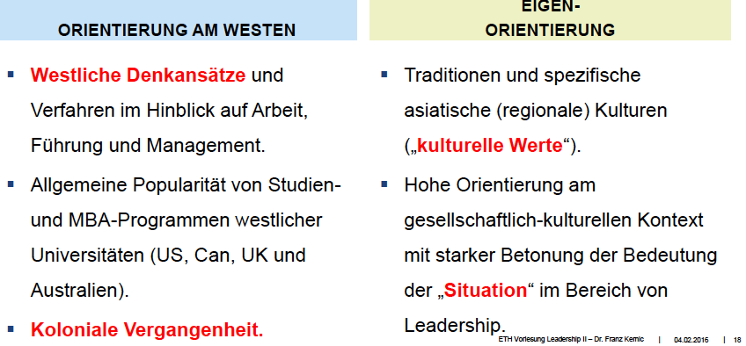

Spezifika asiatischer Kulturen nach HOFSTDE:
kollektivistisch, Kontextorientiert, Machtdistanz

- Paternalistische Führung (bes China)

Leitideen Asien
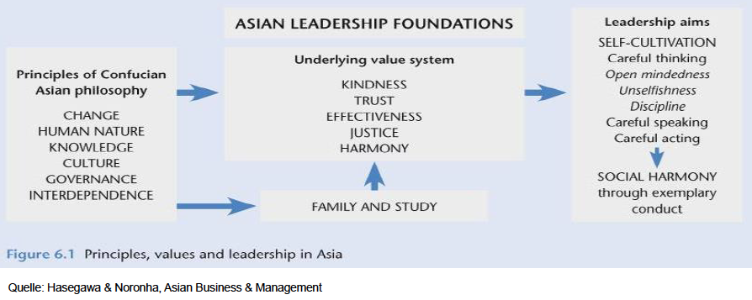

Konfuzianismus
- Natürliche Ordnung
- Achtung Anderer
- Ahnenverehrung
- Harmonie
- Gleichgewicht
- Bildung als Weg dazu

Daoismus
- Führungsprozesse und menschliches Zusammenleben in Naturprozesse eingebettet
- Zyklisches Denken nicht Handlungsanweisungen
- Naturgesetzlichkeit der Zyklen: Harmonie

Authentische Führung

BILL GEORGE 2003
Authentischer Führer ist:
- self-aware
- Auftrag steht im Zentrum
- Mit dem Herzen führen
- Auf Langzeit Ziele fokusiert

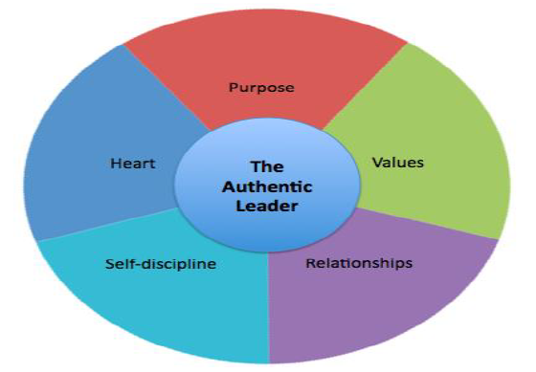
Universale Merkmale guter Führung

MAX WEBER (1919):
Leidenschaft – Verantwortungsgefühl – Augenmaß

BENEDIKT WEIBEL (2012):
Sachverstand, Leidenschaft, das „Alpha-Gen“, Tatkraft,
Einfachheit, Team-Building und Beharrlichkeit

->intressanterweise zeigen sie nur westliche Merkmale auf in der Vorlesung...

